SIARAN PERS

[Interview] Lebih dari Sekadar Pengambilan Gambar: Bagaimana Codec APV Mendukung Pengalaman Video Mobile Secara Menyeluruh di Galaxy S26 Ultra

Kita hidup di era ketika siapa pun bisa menjadi kreator. Seiring perangkat mobile semakin memudahkan pengguna merekam video berkualitas tinggi, teknologi yang dulunya hanya ditujukan untuk profesional kini telah menjadi bagian dari kehidupan sehari-hari.
Samsung Electronics secara mandiri mengembangkan codec APV (Advanced Professional Video), teknologi yang dirancang untuk mendukung pengeditan video berkualitas tinggi dan telah dirilis sebagai open source. Codec ini pertama kali hadir di Samsung Galaxy S26 Ultra yang diluncurkan pada Maret lalu, sekaligus menetapkan standar baru dalam kreasi video mobile. Dengan mempertahankan kualitas gambar serta meminimalkan kehilangan detail selama proses pengeditan, APV memungkinkan produksi video yang lebih presisi dan setara profesional.
Samsung Newsroom berbincang dengan para developer dari Visual Solution Team, Mobile eXperience (MX) Business di Samsung Electronics untuk mendengar kisah di balik APV, mulai dari tantangan teknis selama pengembangan hingga pemikiran yang melandasi teknologi tersebut.

Junseang Min (kiri) dan Sunmi Yoo (kanan) of MX Business at Samsung Electronics

Q. Apa yang melatarbelakangi pengembangan codec APV?
Yoo: Codec video konvensional mengalami kehilangan data tertentu selama proses kompresi yang diperlukan untuk mengurangi ukuran file. Terutama karena proses pengeditan berulang cenderung menyebabkan penurunan kualitas gambar yang terlihat jelas, codec baru pun dikembangkan untuk mengatasi keterbatasan tersebut secara mendasar.
Untuk itu, kami mengusulkan kolaborasi dengan Samsung Research. Samsung Research memimpin proses standardisasi APV, sementara divisi MX bekerja sama secara erat selama tiga tahun terakhir untuk memastikan dukungannya sebagai bagian dari standar Android.
Q. Apa itu codec APV, dan apa keunggulan utamanya?
Yoo: APV adalah codec video yang telah distandardisasi secara resmi oleh Internet Engineering Task Force (IETF). Codec ini dioptimalkan untuk proses pengeditan dengan mempertahankan data sebanyak mungkin sekaligus menghadirkan efisiensi kompresi yang sangat baik terhadap kualitas gambar. Pada tingkat kualitas yang sama, APV dapat mengurangi ukuran file lebih dari 10 persen dibandingkan codec serupa.
Min: APV juga menghadirkan reproduksi warna yang lebih kaya berbasis YUV 4:2:2 dan mampu menghasilkan kualitas gambar pada tingkat visually lossless, sambil tetap mempertahankan degradasi seminimal mungkin meski telah melalui beberapa kali proses pengeditan.

Sunmi Yoo membahas keunggulan utama codec APV.

Q. Mengapa APV dirilis sebagai open source?
Yoo: Kami memilih mengembangkan APV sebagai open source untuk mendorong adopsi yang lebih luas dan membangun ekosistem melalui standardisasi, sehingga teknologi beserta manfaatnya dapat dirasakan oleh lebih banyak pengguna. Sebagus apa pun sebuah teknologi, jika tidak digunakan secara luas, pada akhirnya teknologi tersebut akan menjadi usang.
Q. Apa prioritas utama dalam menghadirkan codec APV di perangkat mobile?
Min: Perjalanan dari tahap standardisasi menuju komersialisasi menghadirkan tantangan yang benar-benar berbeda. Untuk memungkinkan pemrosesan video UHD dan 8K secara real-time dalam keterbatasan perangkat mobile, fokus utama diarahkan pada manajemen suhu dan optimalisasi tingkat sistem. Dengan APV, rekaman UHD 30fps dapat mencapai hingga 6GB per menit, sehingga kami bekerja sama dengan divisi Memory Business di Samsung Electronics untuk memastikan stabilitas penyimpanan data. Hasilnya, setelah melakukan validasi pada model SSD portabel terbaru Samsung di seluruh resolusi perekaman pada Samsung Galaxy S26 Ultra melalui lebih dari sembilan siklus pengujian, performa transfer data yang stabil tetap dapat dipertahankan bahkan dalam kondisi beban tinggi.
Yoo: Membangun ekosistem APV juga membutuhkan kolaborasi erat dengan berbagai mitra. Kami bekerja sama tidak hanya dengan produsen chipset, tetapi juga dengan perusahaan pengembang software editing dan video player.
Q. Bagaimana perasaan Anda melihat codec APV debut di Galaxy S26 Ultra?
Yoo: Seiring semakin banyaknya pengguna tingkat profesional seperti YouTuber dan influencer, kami ingin menurunkan hambatan dalam produksi video yang sebelumnya identik dengan kebutuhan perangkat profesional. Samsung Galaxy S26 Ultra hadir dengan empat cinematic LUTs (Look-Up Tables) bawaan, dan kami berharap hal ini memungkinkan lebih banyak pengguna menciptakan visual bergaya sinematik langsung dari genggaman mereka.
Min: Hal yang paling berkesan bagi saya adalah pengembangan pro kit khusus untuk Galaxy S26 Ultra melalui kolaborasi dengan spesialis aksesori kamera. Meski menghadapi timeline yang sangat ketat menjelang Galaxy Unpacked, kami tetap mampu menyempurnakan kualitas secara keseluruhan, sehingga pencapaian ini terasa sangat berarti. Langkah tersebut juga menjadi fondasi agar perangkat Galaxy dapat digunakan dalam alur kerja produksi video profesional.
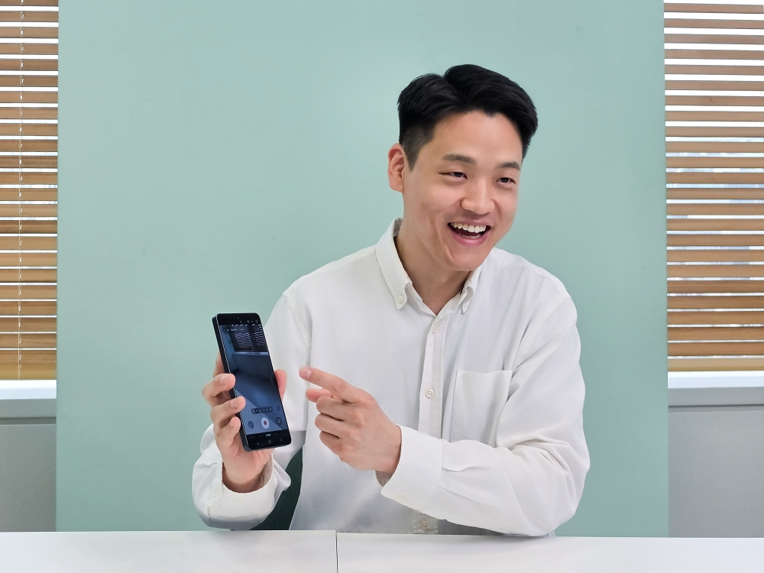
Junseang Min berbicara mengenai debut codec APV di Samsung Galaxy S26 Ultra.

Q. Sebagai developer dari Visual Solution Team, apa rencana Anda ke depannya?
Yoo: Kami berencana terus mengembangkan codec ini agar pengguna maupun kreator dapat merasakan nilai yang lebih besar dalam proses pengeditan video berbasis Galaxy. Melalui APV, kami berharap suatu hari nanti Samsung Galaxy S26 Ultra juga dapat digunakan dalam lingkungan produksi film profesional.
Min: Tujuan kami adalah memudahkan pengguna sehari-hari untuk menciptakan konten profesional bergaya sinematik. Kami juga akan terus berkolaborasi dengan berbagai mitra untuk memperluas ekosistem APV.
Dengan codec APV, Galaxy S26 Ultra melampaui sekadar inovasi bertahap. Teknologi ini tidak hanya menurunkan hambatan untuk memulai, tetapi juga meningkatkan standar kemampuan produksi video di perangkat mobile. Kini, telah hadir era ketika satu perangkat Galaxy mampu mendukung seluruh proses mulai dari pengambilan gambar, pengeditan, hingga berbagi konten pada level profesional. Dan di persimpangan antara teknologi Galaxy S26 Ultra dan imajinasi para kreator, kemungkinan yang tercipta menjadi tanpa batas.

###

Tentang Samsung Electronics Co., Ltd.
Samsung menginspirasi dunia dan membentuk masa depan melalui ide dan teknologi yang transformatif. Perusahaan ini mendefinisikan ulang dunia TV, digital signage, smartphone, wearable, tablet, peralatan rumah tangga, dan sistem jaringan, serta memori, sistem LSI, dan foundry. Samsung juga mengembangkan teknologi pencitraan medis, solusi HVAC, dan robotika, sekaligus menghadirkan produk otomotif dan audio inovatif melalui Harman. Dengan ekosistem SmartThings, kolaborasi terbuka dengan berbagai mitra, dan integrasi AI di seluruh portofolio, Samsung menghadirkan pengalaman konektivitas yang cerdas dan mulus. Untuk berita terbaru, kunjungi Samsung Newsroom di news.samsung.com.

For More Information:
Fia Handayani  Public Relations Manager  Samsung Electronics Indonesia  Email: f.handayani@samsung.com | Binar Sekar Kinasih  Associate PR Manager  Senyata PR  Email: samsung@pr-teamsenyata.com

